リンゴ病（伝染性紅斑）について

☆リンゴ病（伝染性紅斑）とは？
ヒトパルボウイルスB19によって引き起こされるウイルス性感染症です。
頬がリンゴのように赤くなるのが特徴です。
年によって多少のパターンの違いはありますが、年始から７月上旬にかけて増加し、９月頃が
最も少なくなります。
５～９歳での発生が最も多く、次に０歳～４歳に多く見られますが、ときには大人がかかる
こともあります。
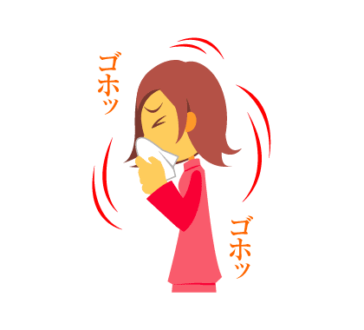
☆どうやって感染するの？
感染した人の鼻汁、咳やくしゃみなどが、鼻の粘膜や口から体に入る飛沫・
接触感染です。感染してから頬に紅い発疹が出るまでに１０～２０日くらいと
報告されています。
☆症状は？
・頬に紅い発疹（蝶翼状－リンゴの頬）が現れます。続いて手・足に網目状・レ－ス状・環状
などと表現される発疹がみられます。胸腹背部 にもこの発疹が出現することがあります。
この発疹は１週間くらいで消失します。
・頬に発疹が出現する7～10日くらい前に、微熱や感冒様症状（咳、鼻づまりなど）などが
見られることがあります。（この時期がウイルスの排出量が最大になるとされています。）
・大人では関節痛・頭痛などを訴え、関節炎症状により1～2日歩行困難になることがありますが、ほとんどは合併症をおこすことなく自然に回復します。
＊妊婦の場合は胎児の異常や流産を起こす可能性があるので注意が必要です。
☆治療方法は？
特異的な治療法はなく、発熱や咳、鼻づまりなど、それぞれの症状に対する対症療法が
中心です。

☆予防方法は？
リンゴ病（伝染性紅斑）のウイルスに有効なワクチンはありません。
マスクを着用して外出しましょう。また、こまめに手洗い、うがいをしましょう。
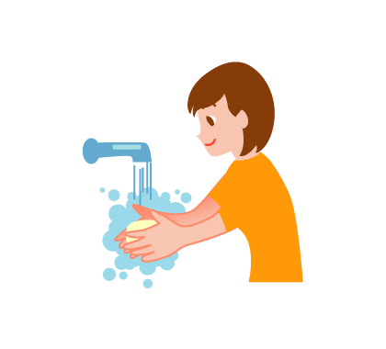
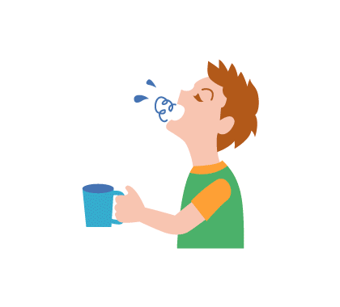
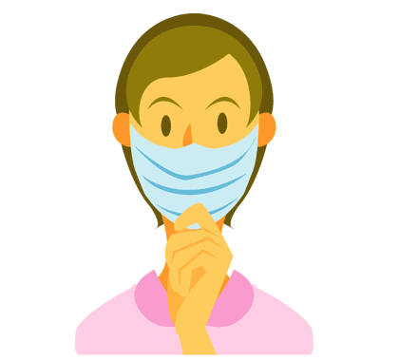

あすか薬局 H28.1.29

